Anawaert USBHDDSpy文档 第3版

Anawaert USBHDDSpy是一款由Anawaert Studio开发，用于在后台静默复制该计算机上所插入的单个USB可移动磁盘中（指定）文件的小型间谍应用程序。该应用程序支持自动化检测插入的USB可移动磁盘，在扫描可移动磁盘中文件后选择性地复制指定类型的文件至指定的目录下。若您不想某个USB可移动磁盘中的文件被复制，还可以使用应用程序中“注册受信的U盘”功能对该USB可移动磁盘以读存硬件标识符的形式进行注册。以下，分别是Anawaert USBHDDSpy的简要说明、更新日志与完整的操作文档。

|  |  |
| --- | --- |
| 简要说明 | 内容 |
| 开发者 | Anawaert Studio |
| 编写语言 | C# 11.0 – Windows Form 类型程序 |
| 支持的操作系统 | Microsoft Windows 8.1 With Update或更高 |
| 所需的运行时 | .NET 6 Runtime或更高 |
| 程序集语言 | 中国大陆 - 简体中文 (China Mainland, Chinese Simplified) |
| Anawaert官方邮箱地址 | anawaertstudio@outlook.com |
| 开源地址 | https://github.com/Anawaert/USBHDDSpy |

·2023-04-05更新日志

在2023-04 version 1.4.0.5正式版的更新中，我们加入或改进了应用程序的以下功能：

1. 修复了处理自动拷贝文件代码块中的一个逻辑判断错误。该错误的存在或将导致程序对插入的USB存储设备容量大小及拷贝目标文件夹剩余空间大小产生误判，进而导致文件拷贝的不完整。
2. 完善了“完成后提示消息” 功能，使得程序能在正确完成拷贝任务后向用户提示消息。
3. 增添“注册受信的U盘”功能，使得程序能正确获取USB存储设备的硬件识别码并写入配置文件以保护该USB存储设备中的文件不被拷贝。
4. 增添联网自动检查更新与获取更新压缩文件的功能。程序在启动的同时会检测更新，当用户在对话框中选择“是”的时候，程序将帮助用户打开浏览器并进行更新压缩包的下载。

·2023-05-13更新日志

在2023-05-13 version 1.5.5.1正式版的更新中，我们改进了应用程序的以下功能：

1. 修复了应用程序在隐式运行状态下，用户注销或关闭计算机时Windows系统注销/关机界面出现“以下程序阻止计算机关机”的问题。
2. 在应用程序UI界面的操作美观性方面进行了部分改进。
3. 改进了“仅复制以下扩展名的文件”下方文本框的空格敏感问题。
4. 修复了在“关于USBHDDSpy”副窗口中单击开源链接后无响应的问题。

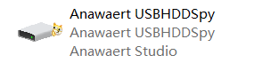程序在文件资源管理器中的显示

·运行程序

双击运行程序后，在Windows导航栏右端的系统托盘区中，会出现一个小的磁盘LOGO。此时，程序不会以显式方式运行，而是会驻留在系统后台。

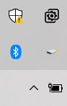右下角的图标即为USBHDDSpy

对该图标左键双击或在右键单击后弹出的菜单中选择“切换至前台”都可以将应用程序切换为显式运行。

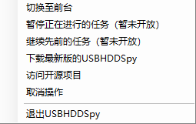 或 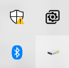（双击）

显式运行：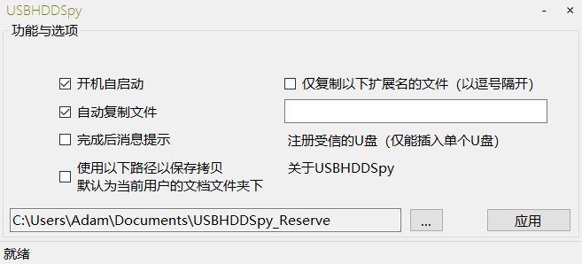

注：程序初始默认开机自动启动，默认后台自动复制文件，默认使用当前用户的文档文件夹下\USBHDDSpy\目录作为拷贝存储位置，默认复制全部文件。

·开机自启动

在主窗口中，选择“开机自启动”选项，并单击程序界面右下角的“应用”按钮，即可完成开机自启动的操作。

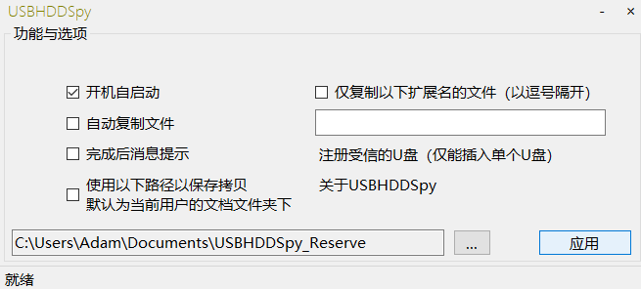

注：在应用开机自启动后请尽量避免移动应用程序位置，否则需要再次操作开机自启动选项。

·自动后台复制文件

在主窗口中，选择“自动复制文件”选项，并单击程序界面右下角的“应用”按钮，即可完成令程序在后台复制文件的操作。

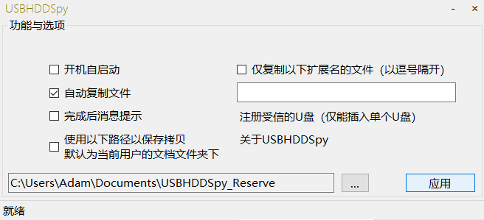

注：在出现复制错误时，程序将不会显式地提醒用户。因此，若您发现USB存储设备中某些文件未被成功复制，请检查您是否对文件或目标文件夹具有足够的读写权限。

·完成复制任务后消息提示

在主窗口中，选择“完成后消息提示”选项，并单击程序界面右下角的“应用”按钮，即可令程序在复制任务完成后通过对话框提示用户。

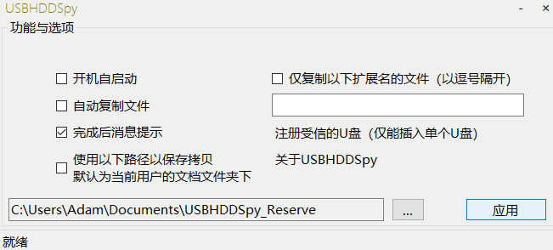

消息提示对话框：

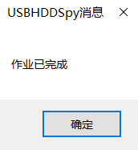

·使用特定的文件存储路径

在主窗口中，选择“使用以下路径以保存拷贝”选项，并单击程序界面右下角的“应用”按钮，即可令程序在复制文件时，将拷贝存储到用户指定的目录下。

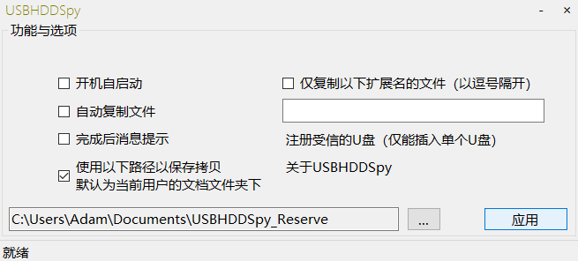

其中，若想选择目录，可单击“应用”按钮左端的“…”按钮以打开文件系统浏览器。选择完毕后您选择的路径将显示在“…”按钮左边的文本框中。

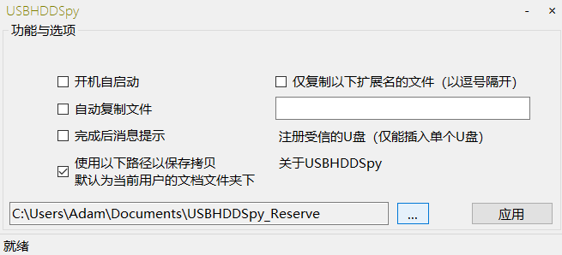

文件系统浏览器：

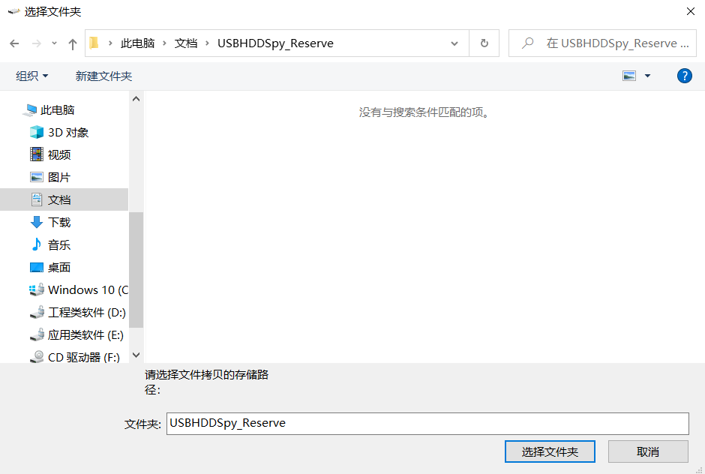

注：请选择您有足够读写权限的目录以避免难以预料的错误发生。**请勿**选择CD驱动器或目标USB可移动磁盘的任一子目录。

·复制USB可移动磁盘中的指定文件类型

在主窗口中，选择“仅复制以下扩展名的文件”选项，并单击程序界面右下角的“应用”按钮，即可令程序在复制文件时，依据输入框中内容仅将指定扩展名的文件复制到指定目录下。

此处，您需要注意的是，在输入框输入多个扩展名时请以**英文的逗号**将它们隔开，**同时不留空格**等不必要字符元素。如需要复制所有.jpg和.png为扩展名的文件，则应在输入框中输入”jpg,png”；再如需要复制所有.docx、.xlsx和.pptx为扩展名的文件，则应在输入框中输入”docx,xlsx,pptx”；如需复制一种类型，如.mp4为扩展名的文件，则输入”mp4”即可。

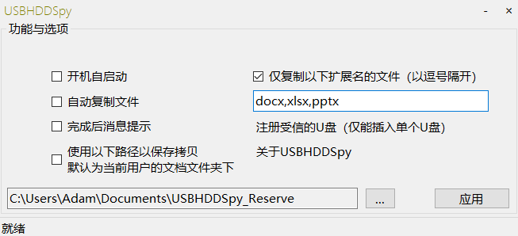

注：请勿输入中文的逗号，请勿输入除了扩展名以外的任何字符（包括空格），这可能导致意料之外的结果。

·注册受信任的USB可移动磁盘

当您在计算机的USB接口上仅插入一个USB存储设备时，单击“注册受信的U盘”，若在程序底部状态看到“已成功注册 ‘{您的USB存储设备卷标}’ 为受信任的USB存储设备”时，即代表您的USB存储设备已被成功注册。

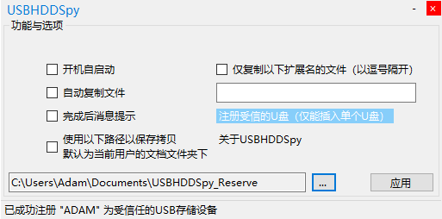

若您在单击“注册受信的U盘”时，弹出对话框并显示“‘{您的USB存储设备卷标}’已经被注册为受信任的U盘啦”，则表明您的USB存储设备已被注册记忆，您此后无需再操作此项功能。

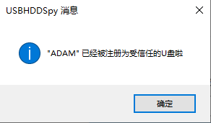

若您在单击“注册受信的U盘”时，弹出对话框并显示“不存在或存在多个多个U盘，请仅保留单个U盘后再进行注册捏”，则表明您的计算机插入了多个USB存储设备或者没有插入任何USB存储设备。若您有多个USB存储设备想要进行注册，请逐一插入并被计算机正确识别后再进行操作；若您没有插入任何USB存储设备，请插入一个。

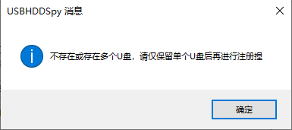

·关于USBHDDSpy

单击“关于USBHDDSpy”字段，即可打开本应用程序的副窗口。副窗口中包含显示了Anawaert USBHDDSpy – 版本号 1.0.4.5的应用图标、发行信息与版权信息。

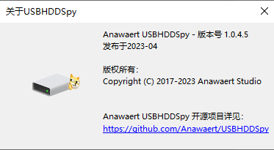

·程序的完全退出

在隐式运行模式下，右键单击托盘图标后出现的菜单中选择“退出USBHDDSpy”，即可完全退出应用程序。

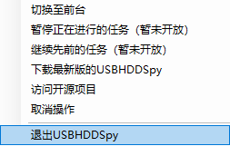

注：单击主窗口右上角的“×”不会退出程序，而是会将程序转为后台隐式运行。

·程序的自动更新

在程序启动时，程序会自动检测一次更新。计算机网络连接正常并且更新可用时，将弹出对话框并显示“当前更新可用，是否现在进行更新并导航至下载界面？”。

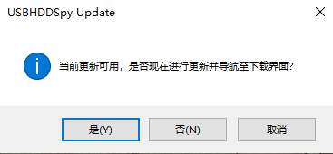

若单击“是”，则将启动您的默认浏览器并进行下载更新压缩包。

若单击“否”，则不会进行任何操作，但是应用程序在下一次启动时依旧会自动检查更新并提示您。

若单击“取消”，则会弹出下面这个对话框：

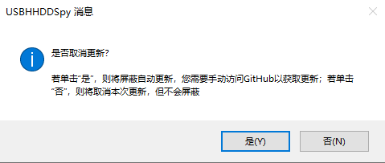

此时，您若单击“否”，则等效于上一个对话框单击“否”；若单击“是”，则将屏蔽USBHDDSpy往后所有的更新检查，即您未来将不会在程序启动时看到任何更新提示相关的对话框，但需要获取更新时，需要前往USBHDDSpy的更新下载链接手动进行下载更新。

但我们已经在程序中内置了最新版本的压缩包下载跳转功能。您仅需在程序以隐式运行时右键单击托盘图标，并在菜单中单击“下载最新版本的USBHDDSpy”，即可下载最新版本USBHDDSpy（以压缩包的形式）。

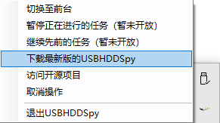

欢迎访问USBHDDSpy的开源项目网址!

<https://github.com/Anawaert/USBHDDSpy>

Anawaert USBHDDSpy 文档第3版

2023.05

Copyright © 2017-2023 Anawaert Studio